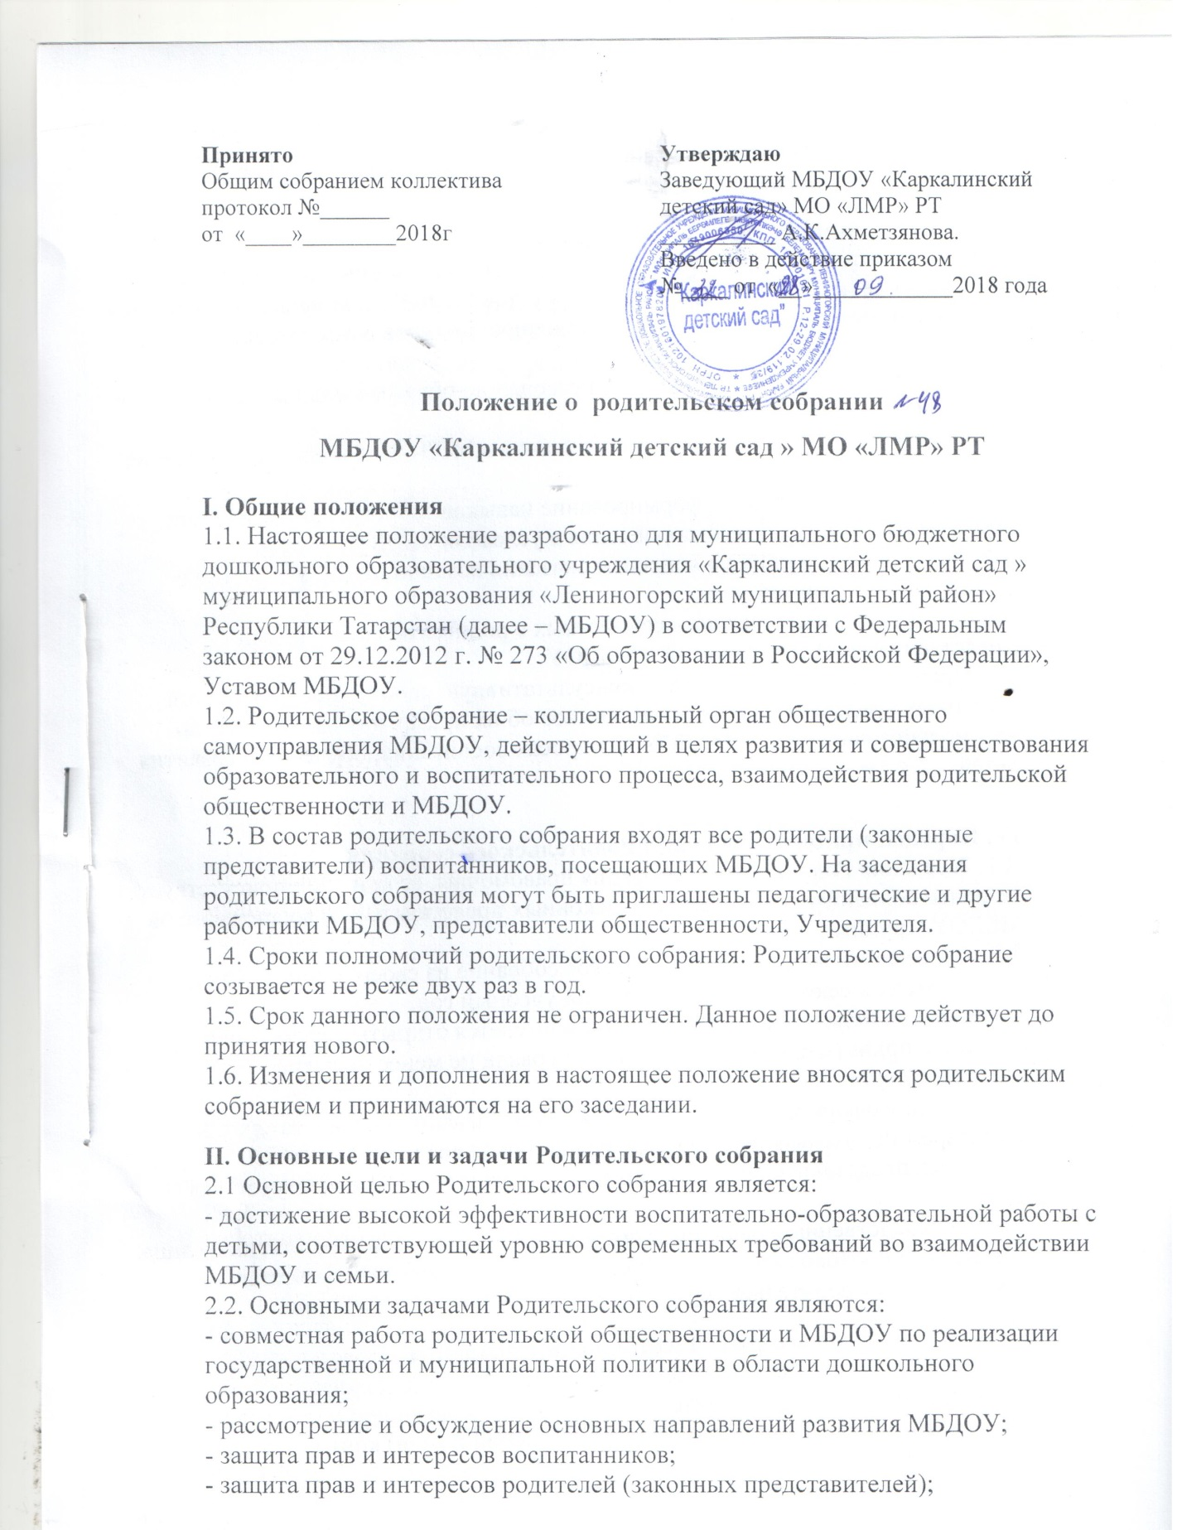

- рассмотрение и обсуждение основных направлений развития МБДОУ - обсуждение и утверждение дополнительных услуг.

III. Компетенция Родительского собрания
3.1. Знакомится с уставом МБДОУ, обсуждает предложения по внесению необходимых изменений и дополнений в устав МБДОУ, в вопросах касающихся взаимодействия с родительской общественностью, прав и обязанностей участников образовательного процесса.
3.2. Вносит предложения по совершенствованию образовательной деятельности в МБДОУ.
3.3. Обсуждает вопросы организация питания в МБДОУ и вносит предложения по их улучшению.
3.4. Обсуждает вопросы по формирование навыков здорового образа жизни, соблюдению режима дня, оздоровления в условиях МБДОУ и семьи.
3.5. Принимает решения по вопросам оказания помощи МБДОУ в работе с неблагополучными семьями.
3.6. Участвует в планировании совместных с родителями (законными представителями) мероприятий в МБДОУ.
3.7. Проводит разъяснительную и консультативную работу среди родителей (законных представителей) воспитанников об их правах и обязанностях, по взаимодействию семьи и МБДОУ в вопросах воспитания, обучения и развития детей.

IV. Порядок принятия решений Родительского собрания
4.1. Заседания Родительского собрания правомочны, если на них присутствует не менее половины всех родителей (законных представителей) воспитанников МБДОУ (группы).
4.2. Для ведения заседаний Родительское собрание из своего состава выбирает председателя и секретаря сроком на один учебный год.
4.3. Решение Родительского собрания принимается открытым голосованием и считается принятым, если за него проголосовали не менее двух третей присутствующих.
4.4. Решения оформляются протоколами, подписываются председателем и секретарем Родительского собрания, доводятся до сведения родителей (законных представителей) и хранятся в соответствии с номенклатурой дел МБДОУ.
4.5. Непосредственным выполнением решений занимаются ответственные лица, указанные в протоколе заседания Родительского собрания. Результаты докладываются родительскому собранию на следующем заседании.

V. Права и ответственность Родительского собрания
5.1. Родительское собрание имеет право:
- выбирать родительский комитет;
- требовать у родительского комитета выполнений и (или) контроля выполнения его решений.
5.2. Каждый член Родительского собрания имеет право:
- потребовать обсуждения Родительским собранием любого вопроса, входящего в его компетенцию, если это предложение поддержит не менее одной трети членов собрания;
- при несогласии с решением Родительского собрания высказать свое мотивированное мнение, которое должно быть занесено в протокол.
5.3. Родительское собрание несет ответственность:
- за выполнение закрепленных за ним задач и функций;
- соответствие принимаемых решений законодательству РФ, нормативно – правовым актам.

МУНИЦИПАЛЬНОЕ БЮДЖЕТНОЕ ДОШКОЛЬНОЕ ОБРАЗОВАТЕЛЬНОЕ УЧРЕЖДЕНИЕ «ШУГУРОВСКИЙ ДЕТСКИЙ САД ОБЩЕРАЗВИВАЮЩЕГО ВИДА «ТУРГАЙ» МУНИЦИПАЛЬНОГО ОБРАЗОВАНИЯ «ЛЕНИНОГОРСКИЙ МУНИЦИПАЛЬНЫЙ РАЙОН» РЕСПУБЛИКИ ТАТАРСТАН

ПРИКАЗ№ 24

Об утверждении
Положения о родительском 03.05.2018
комитете

В целях совершенствованию качества, результативности организации образовательного процесса в ДОУ, на основании Федерального закона Российской Федерации от 29 декабря 2012 г. N 273-ФЗ "Об образовании в Российской Федерации"
ПРИКАЗЫВАЮ:

- Утвердить новое Положение о родительском комитете МБДОУ «Шугуровский детский сад общеразвивающего вида «Тургай».
- Признать утратившим силу ранее действующего Положения о родительском комитете МБДОУ «Шугуровский детский сад общеразвивающего вида «Тургай».
- Контроль за исполнением приказа оставляю за собой.

Заведующая МБДОУ
«Шугуровский детский сад «Тургай» _____ С.Г.Якупова

С приказом ознакомлены:_____________

МУНИЦИПАЛЬНОЕ БЮДЖЕТНОЕ ДОШКОЛЬНОЕ ОБРАЗОВАТЕЛЬНОЕ УЧРЕЖДЕНИЕ «ШУГУРОВСКИЙ ДЕТСКИЙ САД ОБЩЕРАЗВИВАЮЩЕГО ВИДА «ТУРГАЙ» МУНИЦИПАЛЬНОГО ОБРАЗОВАНИЯ «ЛЕНИНОГОРСКИЙ МУНИЦИПАЛЬНЫЙ РАЙОН» РЕСПУБЛИКИ ТАТАРСТАН

ПРИКАЗ№ 25

Об утверждении
Положения о родительском 03.05.2018г
собрании

В целях совершенствованию качества, результативности организации образовательного процесса в ДОУ, на основании Федерального закона Российской Федерации от 29 декабря 2012 г. N 273-ФЗ "Об образовании в Российской Федерации"
ПРИКАЗЫВАЮ:

- Утвердить новое Положение о родительском собрании МБДОУ «Шугуровский детский сад общеразвивающего вида «Тургай».
- Признать утратившим силу ранее действующего Положения о родительском собрании МБДОУ «Шугуровский детский сад общеразвивающего вида «Тургай».
- Контроль за исполнением приказа оставляю за собой.

Заведующая МБДОУ
«Шугуровский детский сад «Тургай» _____ С.Г.Якупова

С приказом ознакомлены:_____________

